Sosyal Anksiyete Bozukluğu (Sosyal Fobi)

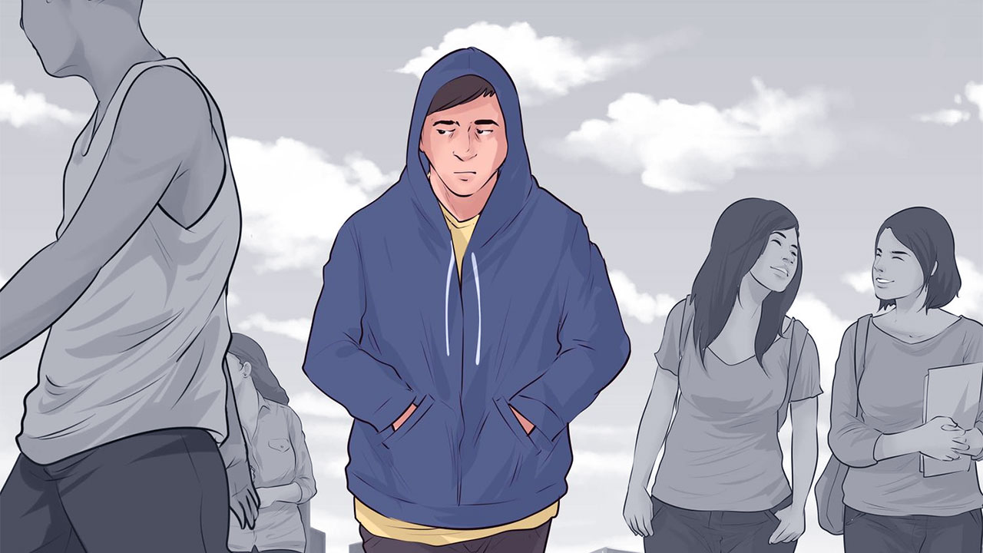

Sosyal anksiyete eskiden sosyal fobi olarak adlandırılan bozukluk, günlük sosyal ortamlarda anksiyete ve aşırı özbilincini ezici ile karakterize bir hastalıktır. Sosyal anksiyete bozukluğu olan kişiler, başkaları tarafından izlenmek ve yargılanmaktan ve kendi eylemleriyle utanmaktan veya aşağılanmaktan sürekli, yoğun ve kronik bir korkuya sahiptir. Korkuları o kadar şiddetli olabilir ki işe, okula veya diğer faaliyetlere müdahale edebilir. Sosyal anksiyete bozukluğu olan birçok insan, insanların etrafında olma korkusunun aşırı veya mantıksız olabileceğini kabul etse de, bunun üstesinden gelemezler. Korkunç bir durumdan önce genellikle günler veya haftalarca endişelenirler. Ek olarak, genellikle düşük benlik saygısı ve depresyon yaşarlar .
Sosyal anksiyete bozukluğu, topluluk önünde konuşma korkusu gibi yalnızca bir tür durumla sınırlandırılabilir veya bir kişi, diğer insanların yanında olduğu zaman semptomlar yaşayabilir. Tedavi edilmezse sosyal fobinin ciddi sonuçları olabilir. Örneğin, insanların işe veya okula gitmesini engelleyebilir veya arkadaş edinmelerini engelleyebilir.
Genellikle sosyal anksiyete bozukluğunun yoğun stresine eşlik eden fiziksel semptomlar arasında kızarma sayılabilir., terleme, titreme, mide bulantısı ve konuşma güçlüğü. Bu görünür belirtiler onaylanmama korkusunu artırdığı için, kendileri de ek bir korku odağı haline gelebilir ve bir kısır döngü yaratabilir: Sosyal anksiyete bozukluğu olan insanlar bu semptomları deneyimleme konusunda endişelendikçe, onları geliştirme şansı da artar.
Sosyal anksiyete bozukluğu genellikle ailelerde görülür ve bunlara depresyon veya panik bozukluk veya obsesif kompulsif bozukluk gibi diğer anksiyete bozuklukları eşlik edebilir . Sosyal anksiyete bozukluğu olan bazı kişiler, alkol veya diğer uyuşturucularla kendi kendine ilaç alır ve bu da bağımlılığa yol açabilir .
ABD nüfusunun yaklaşık yüzde 7’sinin belirli bir 12 aylık süre içinde sosyal anksiyete bozukluğuna sahip olduğu tahmin edilmektedir. Sosyal anksiyete bozukluğu, kadınlarda erkeklere göre yaklaşık iki kat daha sık görülür, ancak erkeklerin daha yüksek bir oranı bu durum için yardım istemektedir. Hastalık tipik olarak çocuklukta veya erken ergenlik döneminde başlar ve nadiren 25 yaşından sonra gelişir.

Semptomlar
Sosyal anksiyete bozukluğunun teşhisi, yalnızca bir sosyal veya performans durumunun bu kaçınma, korku veya endişeli beklentisi günlük rutini, mesleki işlevselliği ve sosyal yaşamı engelliyorsa veya anksiyetenin bir sonucu olarak belirgin bir sıkıntı varsa konulur . DSM-5 sosyal anksiyete bozukluğu teşhisi için aşağıdaki kriterleri sağlamaktadır:
- Kişi, başkaları tarafından olası incelemeye maruz kaldığı bir veya daha fazla sosyal veya performans durumundan korkar. Örnekler arasında yabancı insanlarla tanışmak, yemek yerken veya içerken gözlemlenmek veya bir konuşma veya performans yapmak sayılabilir.
- Kişi, utanç verici veya olumsuz değerlendirilmeye neden olacak şekilde davranmaktan korkar .
- Sosyal durumlara maruz kalmak neredeyse her zaman yoğun kaygıya neden olur.
- Korkulan durumdan kaçınılır veya anksiyete ve sıkıntı ile tahammül edilir.
- Korku ya da kaygı, sosyal durumun yarattığı gerçek tehditle orantısızdır.
- Korku veya endişe kalıcıdır ve tipik olarak altı ay veya daha uzun sürer.
- Kaçınma, endişeli beklenti veya sıkıntı, kişinin sosyal, akademik veya mesleki işleyişine önemli ölçüde müdahale eder.
Sosyal anksiyete bozukluğunun fiziksel semptomları şunları içerir:
- Kızarma, terleme, titreme, hızlı kalp atış hızı veya “zihnin boşa gitmesi” hissi
- Mide bulantısı veya mide rahatsızlığı
- Sert bir vücut duruşu, zayıf göz teması veya çok sessiz konuşma
Ek olarak, tanı, endişe veya korkunun yalnızca kişi konuşurken veya toplum içinde performans sergilediğinde mevcut olup olmadığını belirleyebilir.

Nedenleri
Sosyal anksiyete bozukluğunun nedenlerini daha iyi anlamaya yönelik araştırmalar devam ederken, bazı araştırmalar beyinde amigdala adı verilen küçük bir yapıya işaret ediyor. Amigdala’nın beyinde korku tepkilerini kontrol eden merkezi bir bölge olduğuna inanılıyor.
Sosyal anksiyete bozukluğu kalıtsaldır. Aslında, birinci derece akrabaların sosyal anksiyete bozukluğu geliştirme şansı iki ila altı kat daha yüksektir. Ulusal Ruh Sağlığı Enstitüsü (NIMH) tarafından desteklenen araştırma, farelerde öğrenilen korkuyu etkileyen bir genin yerini de belirledi. Bilim adamları, onaylanmamaya karşı artan duyarlılığın fizyolojik veya hormon temelli olabileceği fikrini araştırıyorlar. Diğer araştırmacılar, çevrenin sosyal fobinin gelişimi üzerindeki etkisini araştırıyorlar. Çocuklukta kötü muamele ve sıkıntı, sosyal anksiyete bozukluğu için risk faktörleridir.

Tedavi
Çoğu anksiyete bozukluğu, eğitimli bir akıl sağlığı uzmanı tarafından başarıyla tedavi edilebilir. Sosyal anksiyete bozukluğu genellikle iki tür tedavi ile etkili bir şekilde tedavi edilir: psikoterapi ve ilaçlar.

